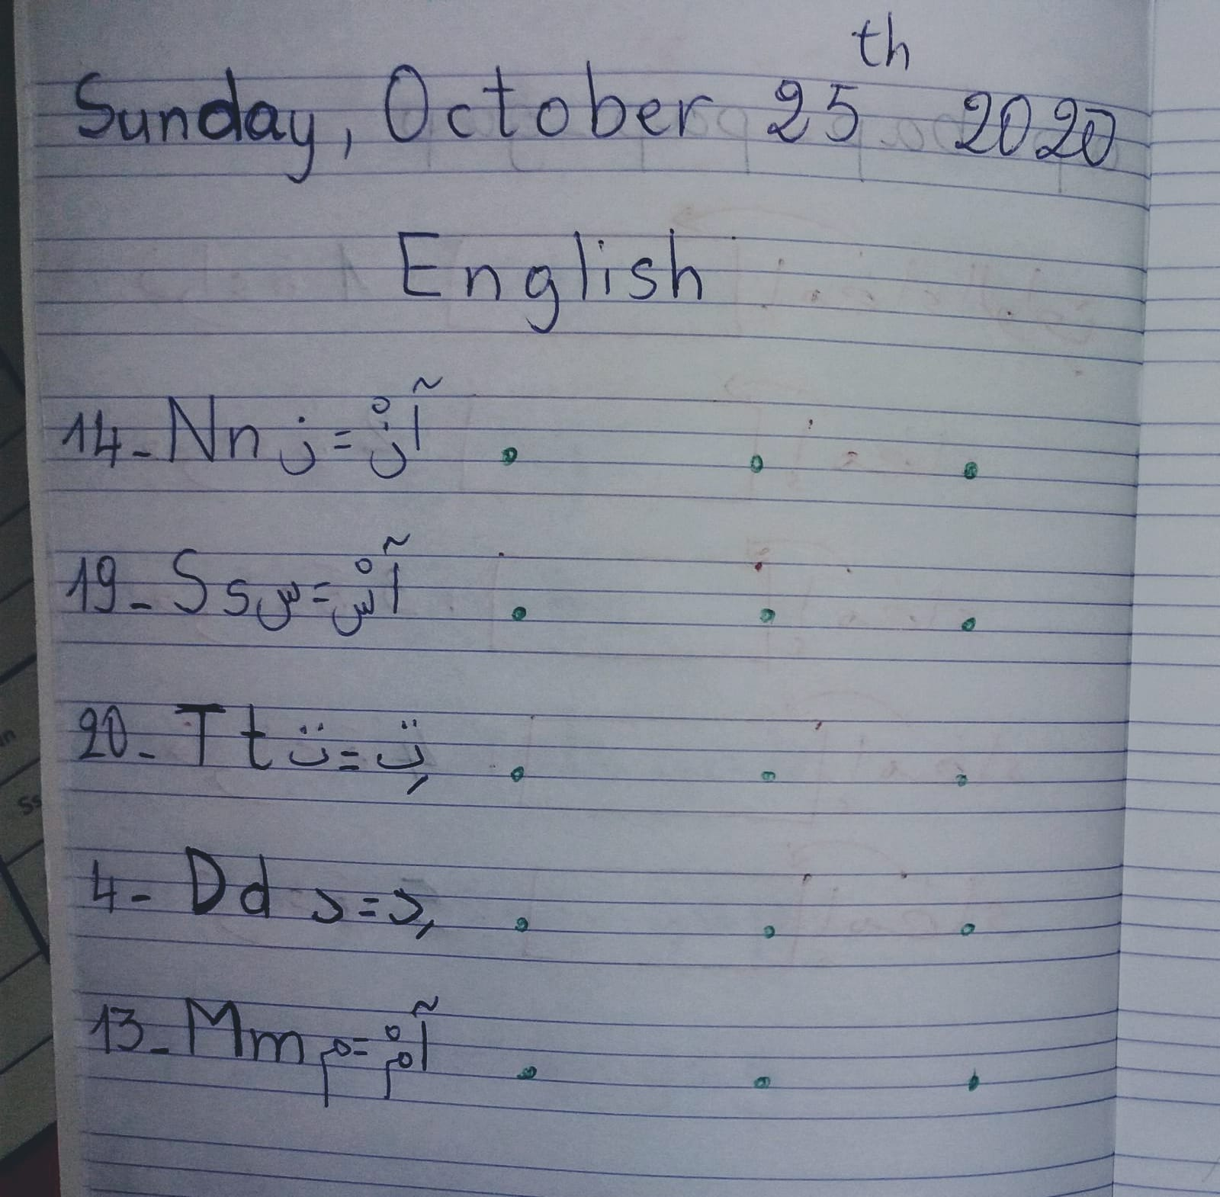الحرف M m  شكل/ لفظ /اسم الحرف/كلمات

